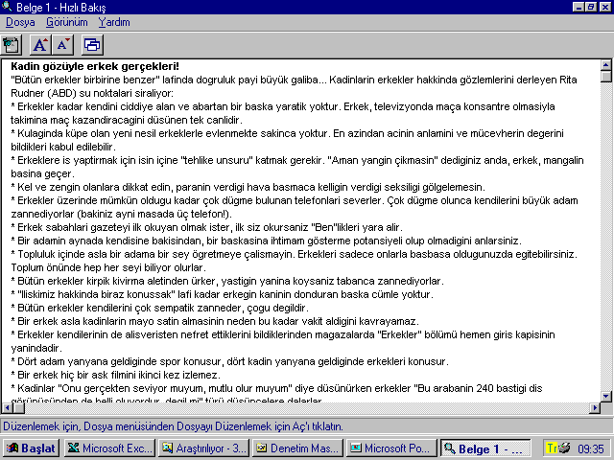
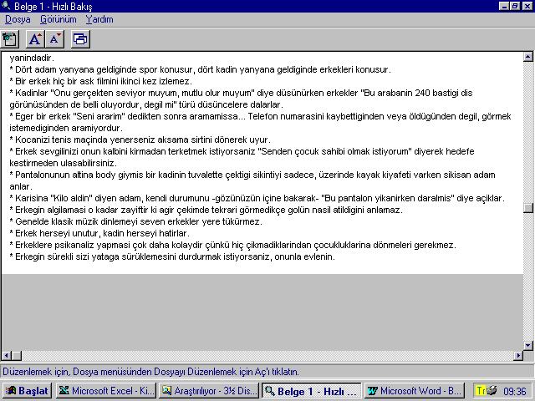
13-14 Mayıs 2000 Sabah Gazetesi Murat Birsel Köşesi www.sabah.com.tr

